Níže uvedeného dne, měsíce a roku byla uzavřena mezi těmito smluvními stranami:

Město Kutná Hora,
se sídlem Havlíčkovo náměstí 552/1, 284 01 Kutná Hora,
zastoupené vedoucí odboru správy majetku paní Ing. Blankou Maternovou
IČO: 00236195
DIČ: CZ00236195
na straně jedné
(dále jen „pronajímatel“)

a

společnost Přítocká s.r.o.
se sídlem Přítoky 105, Miskovice, PSČ 28401,
zastoupená jednatelem panem XXXXXXXXX
IČO: 022 00 333
DIČ: CZ02200333
na straně druhé
(dále jen „nájemce“)

tato
NÁJEMNÍ SMLOUVA
podle ustanovení § 2201 a násl. zákona č. 89/2012 Sb., občanský zákoník, v platném znění

  - Pronajímatel prohlašuje, že je výlučným vlastníkem pozemku p.č. 3340, jehož součástí je stavba č.p. 274, Čáslavská ul. v Kutné Hoře, zapsaného na LV č. 10001 pro obec a katastrální území Kutná Hora u Katastrálního úřadu pro Středočeský kraj, Katastrální pracoviště Kutná Hora.
  - Dále pronajímatel prohlašuje, že je vlastníkem movitých věcí uvedených v seznamu, který je přílohou č. 1 a tvoří nedílnou součást této smlouvy.

  - Touto smlouvou pronajímatel přenechává nájemci do užívání movité věci uvedené v čl. 1., odst. 1.2. a prostor sloužící podnikání v přízemí vlevo a v I. patře nemovité věci uvedené v čl. 1.1. této smlouvy tak, jak je zakresleno v situačních pláncích, které jsou přílohou č.2 a č.3 a tvoří nedílnou součást této smlouvy, za účelem provozování gastronomických služeb s tím, že provozní doba kiosku v přízemí nemovité věci bude od pondělí do pátku min. od 15.00 hod. do 21.00 hod. a o víkendech dle pořádaných akcí. Snídaně budou zajišťovány od počtu 8 osob.
  - Pronajímatel se zavazuje, že po dobu trvání této nájemní smlouvy neumožní jiné právnické či fyzické osobě v předmětu nájmu poskytování gastronomických služeb a umístění prodejních nápojových či potravinových automatů bez předchozího souhlasu nájemce.
  - Nájemce prohlašuje, že je mu stav předmětu nájmu dobře znám a že jej v tomto stavu přejímá.
  - Nájem nebude zapsán do katastru nemovitostí.

  - Tato nájemní smlouva se uzavírá s účinností od 1.11.2018 na dobu neurčitou s jednoměsíční výpovědní dobou. Jednoměsíční výpovědní doba počíná běžet prvním dnem měsíce následujícího po měsíci, v němž byla výpověď doručena druhé straně.
  - V případě výpovědi ze strany pronajímatele z důvodu, že je nájemce v prodlení s hrazením peněžitých závazků dle této smlouvy, činí výpovědní doba 15 dnů a počíná běžet prvním dnem měsíce následujícího po měsíci, v němž byla výpověď doručena druhé straně.
  - V den ukončení nájemního vztahu se nájemce zavazuje předat předmět nájmu v provozuschopném stavu, minimálně však v takovém stavu, v jakém je převzal. Při skončení nájmu si může nájemce pouze s písemným souhlasem pronajímatele oddělit a vzít si to, co do předmětu nájmu vložil vlastním nákladem. Pokud pronajímatel k oddělení souhlas nedá, vzdává se nájemce nároku na náhradu svých nákladů.

  - Prostory sloužící podnikání se pronajímá úplatně za roční nájemné ve výši 84.792,- Kč + daň z přidané hodnoty v zákonné výši slovy: osmdesátčtyřitisícesedmsetdevadesátdvě koruny české.
Movité věci se pronajímají úplatně za roční nájemné ve výši 153.324,- Kč + daň z přidané hodnoty v zákonné výši slovy: jednostopadesáttřitisícetřistadvacetčtyři koruny české.
Celkové roční nájemné tedy činí 238.116,- Kč + daň z přidané hodnoty v zákonné výši.
  - Nájemné bude nájemcem hrazeno čtvrtletně předem vždy nejpozději do 10. dne prvního měsíce předcházejícího čtvrtletí (tzn.: I. čtvrtletí běžného roku bude uhrazeno do 10. října roku předešlého; II. čtvrtletí běžného roku bude uhrazeno do 10. ledna běžného roku; III. čtvrtletí běžného roku bude uhrazeno do 10. dubna běžného roku; IV. čtvrtletí běžného roku bude uhrazeno do 10. července běžného roku), ve výši ¼ celkového ročního nájemného tj. 59.529,- Kč + daň z přidané hodnoty v zákonné výši, na základě daňového dokladu – splátkového kalendáře, který tvoří přílohu č. 4 této smlouvy. Dílčím zdanitelným plněním v období od 1.11.2018 do 31.3.2019 je den 15.11.2018. Na další období je dílčím zdanitelným plněním den splatnosti.
  - Pronajímatel je povinen doručit daňový doklad – splátkový kalendář na další období nájemci vždy minimálně 10 kalendářních dnů před datem splatnosti první platby uvedené ve splátkovém kalendáři. Daňový doklad bude nájemci zaslán v elektronické podobě do datové schránky: rau3364.
  - Nájemné za období od 1.11.2018 do 31.3.2019 ve výši 98.999,- Kč + daň z přidané hodnoty v zákonné výši bude uhrazeno na účet pronajímatele nejpozději do 15.11.2018.
  - V případě, že bude nájemce v prodlení s placením peněžitých závazků dle této smlouvy déle než deset dnů, zavazuje se zaplatit pronajímateli smluvní pokutu ve výši 0,05% z dlužné částky za každý den prodlení. Smluvní pokuta je splatná do deseti dnů od jejího vyúčtování.
  - Za den zaplacení peněžitých závazků nájemce, dle této smlouvy, se považuje den připsání celé finanční částky na účet pronajímatele.
  - Pokud bude nájemce v prodlení s hrazením nájemného nebo s úhradou za služby spojené s užíváním předmětu nájmu, dává tímto souhlas k tomu, aby pronajímatel tyto skutečnosti zveřejnil.
  - Pronajímatel je oprávněn jednostranně zvyšovat nájemné vždy s účinností ke dni 1. ledna toho kterého roku tak, že nájemné se zvýší poměrně s ohledem na míru inflace v uplynulém roce vyhlášenou příslušným státním orgánem. Za základ se bere vždy naposledy stanovená výše nájemného. V případě, že pronajímatel své právo na zvýšení nájemného dle míry inflace nevyužije, je oprávněn zvýšit nájemné v kterémkoliv z následujících kalendářních roků o kumulovanou míru inflace za období od posledního zvýšení, s tím, že nájemné v takto stanovené výši je nájemce povinen platit až za období od 1. ledna toho roku, v němž pronajímatel zvýšení nájemného dle tohoto ustanovení uplatnil.

  - Nájemce se zavazuje hradit za služby spojené s užíváním předmětu nájmu (tj. vodné, stočné a el. energie) formou zálohy ve čtvrtletních splátkách předem vždy nejpozději do 10. dne prvního měsíce předcházejícího čtvrtletí (tj. 10.ledna, 10.dubna, 10.července, 10.října) ve výši 3.000,- Kč (vodné, stočné činí 2.000,- Kč a el. energie činí 1.000,- Kč) včetně daně z přidané hodnoty v zákonné výši na základě daňového dokladu – platebního kalendáře, který tvoří přílohu č. 5 této smlouvy. Pronajímatel je povinen doručit daňový doklad – platební kalendář na další období nájemci vždy minimálně 10 kalendářních dnů před datem splatnosti první platby uvedené v platebním kalendáři. Daňový doklad bude nájemci zaslán v elektronické podobě do datové schránky: rau3364.
Dále se nájemce zavazuje hradit paušál za plyn ve čtvrtletních splátkách předem ve výši 1.050,- Kč včetně daně z přidané hodnoty v zákonné výši vždy nejpozději do 10. dne prvního měsíce předcházejícího čtvrtletí (tj. 10.ledna, 10.dubna, 10.července, 10.října). Paušál bude obsažen v daňovém dokladu – splátkovém kalendáři.
  - Pronajímatel se zavazuje, že provede 1x ročně vyúčtování a to následovně:
a) vodné stočné − bude účtována spotřeba ve výši 80 m3 za rok,
b) el. energie – bude účtována spotřeba dle odpočtových elektroměrů.
  - Vyúčtování bude provedeno nejpozději do čtyř měsíců po skončení zúčtovacího období, tj. do 30.4. běžného roku s tím, že nedoplatek i přeplatek záloh na poskytnuté služby jsou splatné nejpozději do 31.7. běžného roku. Zúčtovací období počíná dnem 1.1. běžného roku a končí dnem 31.12. běžného roku.
  - Ostatní služby spojené s užíváním předmětu nájmu se nájemce zavazuje hradit přímo dodavatelům.
  - Nájemce se zavazuje uhradit zálohu na služby a paušál za období od 1.11.2018 do 31.3.2019 ve výši 6.271,- Kč včetně daně z přidané hodnoty (vodné, stočné činí 3.326,- Kč, el. energie činí 1.663,- Kč a plyn činí 1.282,- Kč) nejpozději do 15.11.2018 na účet pronajímatele. Záloha na další čtvrtletí bude uhrazena dle čl. 5.1. této smlouvy.

  - Pronajímatel má ve své pojistné smlouvě pojištěnu nemovitou věc uvedenou v čl. 1.1. této smlouvy v rámci pojištění majetku Města Kutná Hora. Pojištění vybavení, zboží a předmětů vnesených nájemcem do předmětu nájmu je vůlí nájemce.
  - Nájemce upozorní pronajímatele neodkladně na závady, které by bránily řádnému a bezpečnému užívání nemovité věci a umožní pronajímateli vstup do předmětu nájmu za účelem odstranění závad. Nájemce na své náklady neprodleně odstraní závady a škody, které vzniknou na nemovité věci nebo na předmětu nájmu v důsledku jeho činnosti.
  - Nájemce je povinen pečovat o předmět nájmu s péčí řádného hospodáře tak, aby bylo zabráněno škodám, přičemž se řídí příslušnými právními předpisy. Nájemce se dále zavazuje plnit povinnosti vyplývající ze zákona č. 133/1985 Sb., o požární ochraně, ve znění pozdějších předpisů, spojené s užíváním předmětu nájmu.
  - Nájemce je povinen umožnit pronajímateli dle dohody vstup za účelem kontroly stavu nemovité věci nejméně 2x ročně.
  - Nájemce se zavazuje, že bude předmět nájmu udržovat v řádném a provozuschopném stavu, zejména se zavazuje provádět na svůj náklad drobné opravy a běžnou údržbu předmětu nájmu a jeho zařízení obdobně, jak je uvedeno v Nařízení vlády č. 308/2015 Sb. o vymezení pojmů běžná údržba a drobné opravy související s užíváním bytu (viz příloha č. 6), pokud se vybavení nebo zařízení v předmětu nájmu nacházejí.
  - Stavební úpravy nebo jakékoli jiné změny předmětu nájmu může nájemce provádět pouze s předchozím písemným souhlasem pronajímatele. Změnu předmětu nájmu nebo stavební úpravy provádí nájemce na svůj náklad. Dojde-li změnou předmětu nájmu nebo stavebními úpravami ke zhodnocení, vzdává se nájemce práva požadovat po pronajímateli vyrovnání podle míry zhodnocení při skončení nájmu. Nájemce se vzdává náhrady nákladů s těmito úpravami spojenými, pokud nedojde k jiné dohodě. Nedojde-li mezi smluvními stranami k jiné dohodě, nájemce se rovněž vzdává nároku požadovat po skončení nájmu protihodnotu toho, o co se zvýšila hodnota předmětu nájmu provedením jakýchkoli úprav nebo změn. Tato smlouva není zároveň souhlasem vlastníka pro stavební řízení.
  - Nájemce nesmí bez souhlasu pronajímatele přenechat předmět nájmu nebo jeho část do podnájmu jiné fyzické nebo právnické osobě. Nájemce bude užívat předmět nájmu pouze pro své potřeby a pro účely uvedené v článku 2.1. této smlouvy. V případě, že toto ustanovení nebude ze strany nájemce dodrženo, je toto důvodem k výpovědi z nájmu ze strany pronajímatele, přičemž výpovědní doba činí 15 dnů a počíná běžet prvním dnem měsíce následujícího po měsíci, v němž byla výpověď doručena.
  - Nájemce může nemovitou věc, kde se nalézá předmět nájmu, opatřit v přiměřeném rozsahu štíty, návěstími a podobnými znameními. Velikost a přesné umístění štítu, návěsti či jiného znamení je však povinen s pronajímatelem předem projednat a jejich instalaci provést až po obdržení příslušných veřejnoprávních souhlasů či povolení, je-li jich v konkrétním případě zapotřebí; jejich zajištění je povinností nájemce. Na základě tohoto projednání vydá pronajímatel k umístění svůj písemný souhlas, v němž případně uvede podmínky, za nichž je souhlas dáván.
  - Nájemce je oprávněn uvádět adresu stavby uvedené v článku 1.1. této smlouvy jako adresu svého místa podnikání. V případě ukončení této nájemní smlouvy je nájemce povinen nejpozději v poslední den nájmu zajistit výmaz místa podnikání (sídla) na výše uvedené adrese z příslušného rejstříku.

  - Smluvní strany sjednávají, že při skončení nájmu nevzniká nájemci právo na náhradu za převzetí zákaznické základny. Při skončení nájmu ze strany pronajímatele se tedy nájemce vzdává jakéhokoliv nároku uvedeného v ust. § 2315 zák. č. 89/2012 Sb., občanský zákoník, ve znění pozdějších předpisů.
  - Tato nájemní smlouva podléhá uveřejnění v registru smluv dle zák. č. 340/2015 Sb., o zvláštních podmínkách účinnosti některých smluv, uveřejňování těchto smluv a o registru smluv, v platném znění. Smluvní strany se dohodly, že tato smlouva bude uveřejněna v registru smluv, a to v celém rozsahu, obsahuje-li informace či metadata, které se dle tohoto zákona obecně neuveřejňují nebo které mají či mohou být vyloučeny, smluvní strany výslovně souhlasí s tím, aby tato smlouva byla uveřejněna jako celek včetně takových informací a metadat (osobních údajů apod.). Uveřejnění této smlouvy v registru smluv zajistí bez zbytečného odkladu po jejím uzavření pronajímatel.
Tato smlouva nabývá účinnosti dnem uveřejnění v registru smluv v souladu s ust. § 6 odst. 1 zákona č. 340/2015 Sb., není-li smluvními stranami sjednáno datum pozdější.

  - Tato smlouva se vyhotovuje ve třech stejnopisech, z nichž jeden obdrží nájemce a dva pronajímatel.
  - Tuto smlouvu lze měnit nebo doplnit pouze písemnými, vzájemně odsouhlasenými a smluvními stranami podepsanými dodatky, které jsou postupně číslovány a stávají se nedílnou součástí této smlouvy.
  - Smluvní strany této nájemní smlouvy prohlašují, že tato je projevem jejich svobodné a vážné vůle, že jim nejsou známy žádné překážky faktické ani právní, které by bránily jejímu uzavření. Prohlašují dále, že tuto smlouvu neuzavírají v tísni či za nápadně nevýhodných podmínek.
  - Před podpisem si strany tuto smlouvu řádně přečetly, s jejím obsahem souhlasí a na důkaz připojují své vlastnoruční podpisy.

Doložka
Město Kutná Hora prohlašuje, že byly splněny veškeré zákonné podmínky pro platnost této nájemní smlouvy, vyplývající ze zákona č. 128/2000 Sb., o obcích, ve znění pozdějších předpisů.
Výběrové řízení na pronájem předmětných prostor bylo zveřejněno vyvěšením na úředních deskách ve dnech od 23.8.2018 do 26.9.2018 dle zákona č. 128/2000 Sb.; v téže době bylo rovněž zveřejněno způsobem umožňujícím dálkový přístup na internetové stránce města.
Uzavření této nájemní smlouvy bylo schváleno usnesením Rady města Kutná Hora č. 699/18 ze dne 3.10.2018 podle ust. § 102 odst. 3 výše uvedeného zákona.

V Kutné Hoře dne ………. 2018

……………………………… ………………………………….

Město Kutná Hora Přítocká s.r.o.
pronajímatel nájemce

Příloha č. 1

Seznam movitých věcí

Bufet – přízemí vlevo:
Myčka nádobí a skla 1x
Sada košů Zanussi 2x
Nářezák RM Gastro 1x
Váha digitální Zeman 1x
Chladnička Nordline 2x
Mraznička Nordline 2x
Chladnička prosklená 1x
Modul s Ceranovou deskou 2x

Snídárna – I. patro:
Zásobník nápojů 9x
Chafing ohřívač 3x
Chladící vitrína 1x
Myčka nádobí a skla 1x
Sada košů Zanussi 2x
Nářezák RM Gastro 1x
Varná deska Mora 1x
Konvektomat 1x
Chladnička Nordline 2x

Příloha č. 2
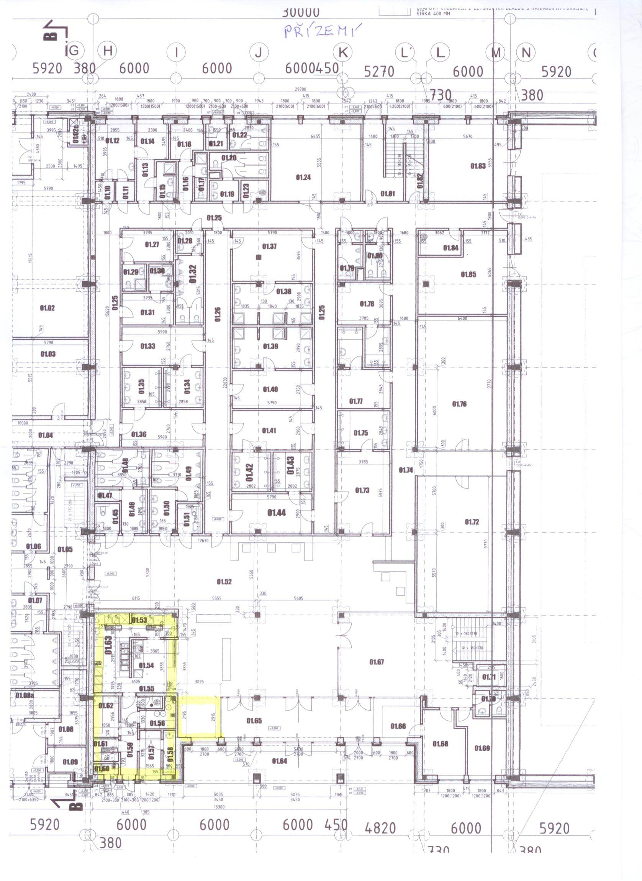
Příloha č. 3
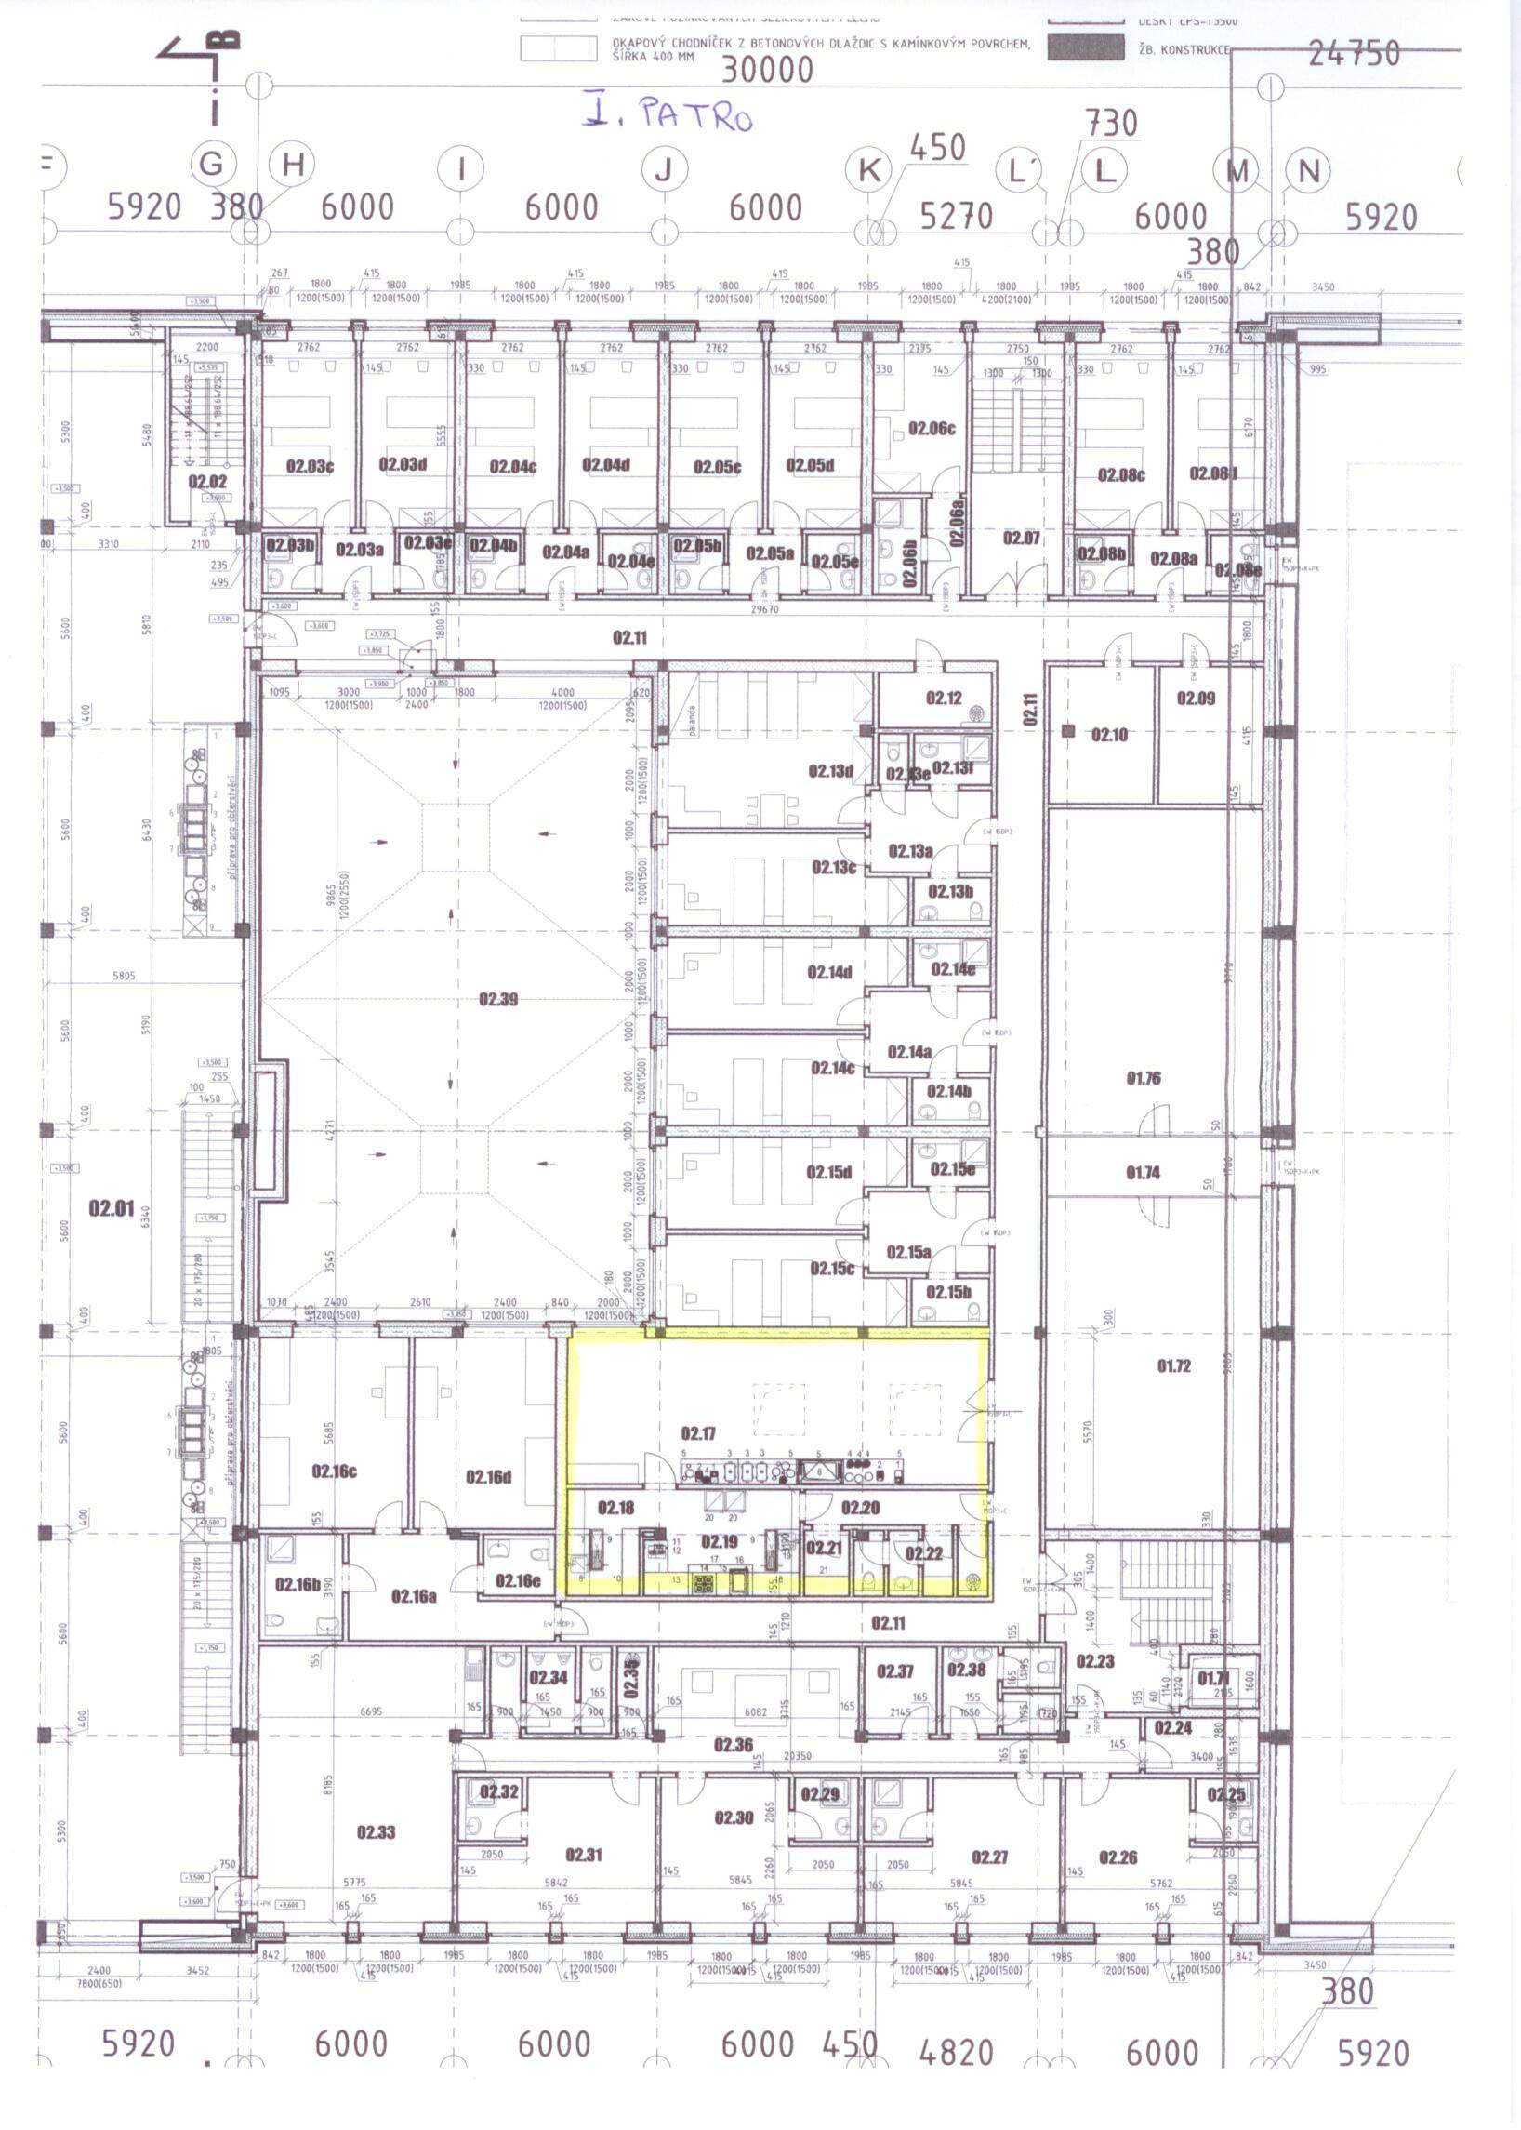
Příloha č. 4

Příloha č. 5

Příloha č. 5 |  |  |  | NS – 11/OSM/LEH/2018
Platební kalendář - rozpis záloh
Daňový doklad č. |  |  |  | 20180295
Pronajímatel |  |  |  | Město Kutná Hora
Sídlo: |  |  |  | Havlíčkovo náměstí 552/1
Kutná Hora
PSČ 284 01
IČO: |  |  |  | 00236195
DIČ: |  |  |  | CZ00236195
Bankovní spojení: |  |  |  | Česká spořitelna, a.s., č.ú. 444560359/0800
Nájemce |  |  |  | Přítocká s.r.o.
Sídlo: |  |  |  | Přítoky 105
Miskovice
PSČ 284 01
IČO: |  |  |  | 02200333
DIČ: |  |  |  | CZ02200333
Bankovní spojení:
Adresa místa: |  |  |  | Čáslavská 274, Kutná Hora, NB č. 100
Variabilní symbol: |  |  |  | 4060274102
Předpis zálohových plateb (vodné, stočné, srážková voda, topení)
Typ zálohy | Účetní období | Splatnost do | Sazba DPH |  | Základ daně (Kč) | DPH (Kč) | Celkem (Kč)
čtvrtletní | 4/18 | 15.11.2018 | 15% |  | 1 153,04 | 172,96 | 1 326,00
čtvrtletní | 1/19 | 15.11.2018 | 15% |  | 1 739,13 | 260,87 | 2 000,00
čtvrtletní | 2/19 | 10.01.2019 | 15% |  | 1 739,13 | 260,87 | 2 000,00
čtvrtletní | 3/19 | 10.04.2019 | 15% |  | 1 739,13 | 260,87 | 2 000,00
čtvrtletní | 4/19 | 10.07.2019 | 15% |  | 1 739,13 | 260,87 | 2 000,00
čtvrtletní | 1/20 | 10.10.2019 | 15% |  | 1 739,13 | 260,87 | 2 000,00
11 326,00
Typ zálohy | Účetní období | Splatnost do | Sazba DPH |  | Základ daně (Kč) | DPH (Kč) | Celkem (Kč)
čtvrtletní | 4/18 | 15.11.2018 | 21% |  | 547,93 | 115,07 | 663,00
čtvrtletní | 1/19 | 15.11.2018 | 21% |  | 826,45 | 173,55 | 1 000,00
čtvrtletní | 2/19 | 10.01.2019 | 21% |  | 826,45 | 173,55 | 1 000,00
čtvrtletní | 3/19 | 10.04.2019 | 21% |  | 826,45 | 173,55 | 1 000,00
čtvrtletní | 4/19 | 10.07.2019 | 21% |  | 826,45 | 173,55 | 1 000,00
čtvrtletní | 1/20 | 10.10.2019 | 21% |  | 826,45 | 173,55 | 1 000,00
5 663,00
Zálohové platby provádějte, prosím, ve prospěch účtu č. 444560359, kód banky 0800 s variabilním symbolem platby 4060274102 do termínu
splatnosti dle tabulky.
10

Příloha č. 6

